Oud Merkelbeek:

Het prachtige Clemenskerkje, beter bekend als het witte-kerkje ligt op de grens van Brunssum en Merkelbeek. Het kent een rijke geschiedenis en een prachtige omgeving die wij graag met u delen. Wekelijks helpen 50 vrijwilligers mee om u een mooie dag te laten beleven rondom het Clemensdomein.

Wist u dat;

* U op zondag tussen 12:00 en 16:00 een heerlijke koffie to-go kunt halen bij het paviljoen?
* De namen van de heilige verwerkt zijn in het fietspad wat dient als de ‘Beekdaelen fietsroute’?
* U ook in het donker het stukje Beekdaelen fietsroute kunt fietsen? Dan komt het verhaal tot leven!

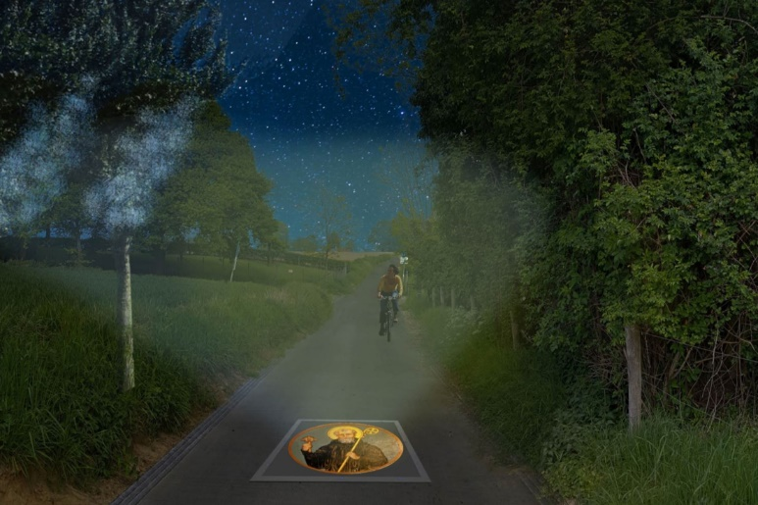

Ommetje Oud-Merkelbeek:

Als u de mooie wandeling maakt door het vroegere Merkelbeek komt u van alles tegen. U beleeft de middeleeuwen weer opnieuw met deze route. U komt langs een oud-klooster, een prachtig kerkje, de feldbiss breuk en een ‘Middeleeuws Motte’. Ook passeert u de prachtige Limburgse natuur. Grote velden, heuvels en beekjes. De route is aangegeven met paaltjes. Ook kunt u de complete routebeschrijving op internet vinden <https://docplayer.nl/385034-Ommetje-om-oud-merkelbeek.html?fbclid=IwAR2Sp900iWVDcaPWpV9oI3iVarKxu7sBoZUf59TSY3ozhhYC0uFedk1qWP4> .

Geschiedenis:

Het kerkje is gebouwd op een helling boven de beek. In de muur aan de zuidkant zijn dakpannen verwerkt die uit de [Romeinse tijd](https://nl.wikipedia.org/wiki/Romeinen_in_Nederland) dateren. Het kerkje is gewijd aan [Sint Clemens](https://nl.wikipedia.org/wiki/Sint_Clemens), een [paus](https://nl.wikipedia.org/wiki/Paus) in de [eerste eeuw](https://nl.wikipedia.org/wiki/Eerste_eeuw). Dat kan erop duiden dat er al vroeg een kerkje stond. Jaren later nam de nieuwe grote [Sint-Clemenskerk](https://nl.wikipedia.org/wiki/Sint-Clemenskerk_(Merkelbeek)) de functie van parochiekerk over. Daarna deed de oude kerk dienst als kloosterkapel van de Liefdezusters van het Kostbaar Bloed en later van de [Benedictijnen](https://nl.wikipedia.org/wiki/Benedictijnen) (omstreeks 1890) en vanaf 1921 van de [Paters Karmelieten](https://nl.wikipedia.org/wiki/Karmelieten) (tot 1965). In 1967 werd het kerkje een onderdeel van het bejaardenhuis [Huize Tieder](https://nl.wikipedia.org/wiki/Huize_Tieder) tot 1992. Het voormalig klooster heeft daarna nog 10 jaar dienstgedaan als asielzoekerscentrum. Toen het kloostercomplex in juni 2009 afgebroken werd, bleef het kerkje met de overige monumenten (de muur, de Lourdesgrot en het praalgraf) behouden.

Hier stak de [Heirbaan Aken-Xanten](https://nl.wikipedia.org/wiki/Heirbaan_Aken-Xanten) van [Coriovallum](https://nl.wikipedia.org/wiki/Coriovallum) ([Heerlen](https://nl.wikipedia.org/wiki/Heerlen)) naar [Colonia Ulpia Traiana](https://nl.wikipedia.org/wiki/Colonia_Ulpia_Traiana) ([Xanten](https://nl.wikipedia.org/wiki/Xanten)) over [Teudurum](https://nl.wikipedia.org/wiki/Teudurum) (Tüddern) de beek over. Deze Romeinse weg werd destijds bij de kerk gekruist door een secundaire Romeinse weg die waarschijnlijk van [Gangelt](https://nl.wikipedia.org/wiki/Gangelt) over [Merkelbeek](https://nl.wikipedia.org/wiki/Merkelbeek) naar [Maastricht](https://nl.wikipedia.org/wiki/Maastricht) liep.

